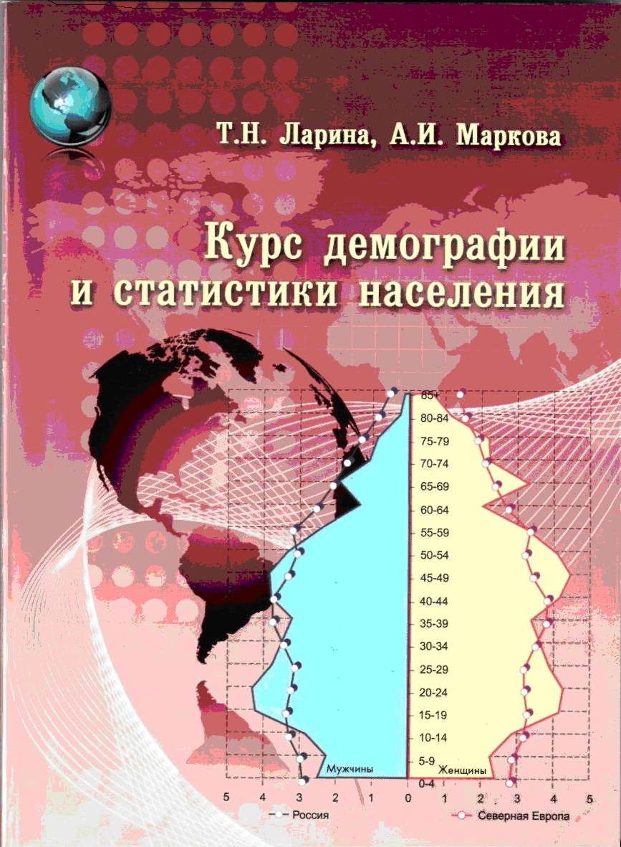
Т.Н. Ларина, А.И. Маркова
КУРС ДЕМОГРАФИИ И СТАТИСТИКИ НАСЕЛЕНИЯ
ББК 60.7
УДК 314
ISBN 978-5-88838-557-9

Допущено Учебно-методическим объединением по образованию в области статистики в качестве учебного пособия для студентов высших учебных заведений, обучающихся по специальности «Статистика» и другим экономическим специальностям

В учебном пособии рассматриваются основные понятия, определения и методы исследования демографии и статистики населения, оценки состава и структуры населения, показатели рождаемости, смертности, брачности, разводимости, процессы воспроизводства, миграции населения, последствия старения и снижения средней предстоящей продолжительности жизни населения; построения демографических прогнозов. Представлены сведения об основных тенденциях развития демографических процессов в мире и России, о направлениях демографической политики нашей страны. Учебное пособие предназначено для студентов, обучающихся по специальности и направлению «Статистика» и других экономических направлений, аспирантов, преподавателей, специалистов в области социальной статистики, социологии, социального менеджмента, экономики труда, государственного и муниципального управления.
Содержание

Предисловие…………………………………………………………….. | 3
Тема 1 Предмет, метод и задачи демографии и статистики населения……………………………………………………………………. | 5
1.1 Объект и предмет демографии и статистики населения…………. | 5
1.2 Методы исследования, применяемые в демографии и статистике населения………………………………………………………………… | 9
1.3 История зарубежной демографии и статистики населения…….... | 14
1.4 Развитие демографии и статистики населения в России………… | 20
1.5 Основные направления исследования в демографии и статистике населения……………………………………………………………….. | 28
Темы для доклада. Тесты………………………………………………. | 31
Тема 2 Информационная база демографических исследований… | 33
2.1 Источники данных о населении…………………………………… | 33
2.2 Переписи населения: понятие, цели и принципы проведения, категории учитываемого населения……………………………………… | 35
2.3 История переписей населения в России…………………………... | 40
2.4 Текущий учет естественного движения населения в России и за рубежом….…………………………………………………………..….. | 56
Темы для доклада. Тесты………………………………………………. | 60
Тема 3 Статистика численности, состава и структуры населения | 63
3.1 Понятие и методы определения численности населения. Показатели, характеризующие динамику численности населения…………. | 63
3.2 Показатели состава и размещения населения по территории страны……………………………..…………………………………….. | 68
3.3 Показатели структуры населения…………………………………. | 74
3.4 Демографическое старение населения. Теория демографического перехода…………………………………………………………………. | 88
Темы для доклада. Тесты………………………………………………. | 100
Тема 4 Статистическое изучение естественного движения населения…………………………………………………………………….. | 103
4.1 Абсолютные и относительные показатели естественного движения населения…………………………………………………................ | 103
4.2 Статистика рождаемости населения………………………………. | 105
4.3 Статистика смертности населения………………………………… | 112
4.4 Статистика брачности и разводимости…………………………… | 124
4.5 Стандартизация коэффициентов естественного движения населения.…………………………………………………..……............ | 129
4.6 Уровень средней ожидаемой продолжительности жизни населения и его динамика……………………………………………………… | 133
Темы для доклада. Тесты………………………………………………. | 140
Тема 5 Статистика миграции населения…………………………… | 143
5.1 Основные понятия миграции населения. Источники информации о миграции………………………………………………………………. | 143
5.2 Основные показатели, характеризующие миграционные процессы..……………………………………………………………….. | 148
5.3 Демографическая и социальная характеристика беженцев и вынужденных переселенцев………………………………………………. | 154
5.4 Трудовая миграция населения……………………………………... | 159
Темы для доклада. Тесты………………………………………………. | 162
Тема 6 Статистика воспроизводства населения…………………... | 165
6.1 Понятие и типы воспроизводства населения……………………... | 165
6.2 Показатели воспроизводства населения…………………………... | 169
6.3 Длина поколения, истинный коэффициент естественного прироста. Показатель длительности сосуществования поколений……......... | 174
Темы для доклада. Тесты………………………………………………. | 176
Тема 7 Социально-демографическое прогнозирование………….. | 179
7.1 Значение демографических прогнозов в государственном управлении…………………………………….………………………... | 179
7.2 Виды и методы демографического прогнозирования……………. | 184
7.3 Прогнозирование основных демографических показателей методом экстраполяции…………………………………………………....... | 187
7.6 Прогнозирование возрастной структуры населения методом передвижки возрастов…………………………………………………….. | 194
Темы для доклада. Тесты……………………………………..…….….. | 198
Тема 8 Проблемы демографии в российской науке и практике.. | 200
8.1 Влияние демографических процессов на состав экономически активного населения………………………………………………………. | 200
8.2 Статистическое изучение гендерных различий в демографии….. | 205
8.3 Анализ последствий старения населения…………………………. | 210
8.4 Формирование и реализация демографической политики в России в XXI веке ………………………………………………………………. | 214
Темы для доклада………………………………………………………. | 216
Литература…………………………………………………………….... | 217

